KOMPATYBILNOŚĆ ELEKTROMAGNETYCZNA

Instrukcja użytkowania
  - Obsługa programu EMC Lab Assistant krok po kroku
PODRĘCZNIK UŻYTKOWNIKA

Program: EMC Lab Assistant
Wersja: 1.0
Odbiorca: Student wykonujący ćwiczenie laboratoryjne
Scenariusze: Przeniki mikropaskowe; sondy pola bliskiego
System: Windows 10/11 lub Linux x64
Autor: Adam Kubiś
Politechnika Poznańska • 21 czerwiec 2026

1. Szybki start
- Uruchom plik programu odpowiedni dla swojego systemu.
- Na ekranie startowym wybierz ćwiczenie.
- Wykonuj polecenia widoczne w kolejnych krokach.
- Po uzupełnieniu tabeli wybierz Dalej.
- Na ostatnim ekranie sprawdź wykres i użyj Eksportuj CSV.
Ważne: Przycisk Dalej jest nieaktywny, dopóki wszystkie wymagane pola nie są poprawnie uzupełnione.

2. Wymagania i uruchomienie
Wariant | Sposób uruchomienia
Paczka samowystarczalna | Uruchom CrosstalkAnalyzer.exe w Windows albo plik CrosstalkAnalyzer w Linux.
Kod źródłowy | W katalogu projektu wykonaj polecenie: dotnet run.

Program zapisuje wyłącznie pliki wybrane przez użytkownika. Nie wymaga połączenia z Internetem i nie wysyła danych pomiarowych.

3. Układ okna
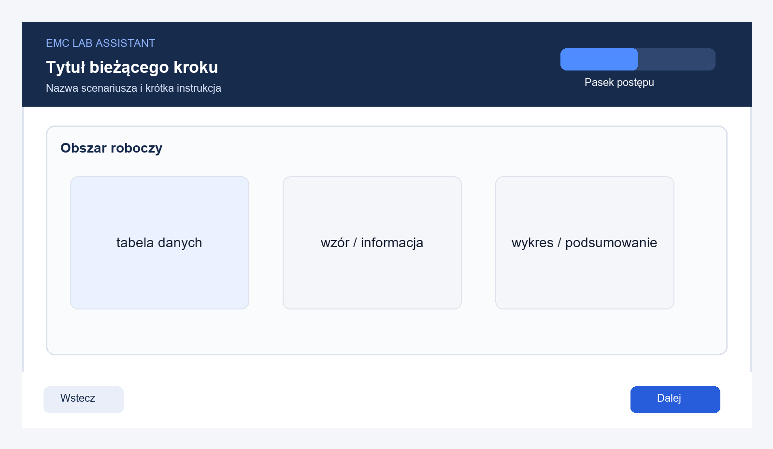
Rysunek 1. Rozmieszczenie najważniejszych elementów.
Element | Znaczenie
Nagłówek | Nazwa kroku, scenariusza oraz krótka instrukcja.
Pasek postępu | Pozycja od 1 do 4 w bieżącym scenariuszu.
Obszar roboczy | Lista kontrolna, tabela danych, wzór, wyniki lub wykres.
Wstecz | Powrót do poprzedniego kroku bez usuwania danych.
Zmień scenariusz | Powrót do listy ćwiczeń.
Dalej | Przeliczenie danych i przejście do kolejnego kroku.
Eksportuj CSV | Zapis kompletnego podsumowania na ostatnim ekranie.

4. Wybór scenariusza

Ekran startowy zawiera dwie karty. Wybierz scenariusz odpowiadający wykonywanemu ćwiczeniu. Zmiana scenariusza jest możliwa w każdej chwili przyciskiem Zmień scenariusz.

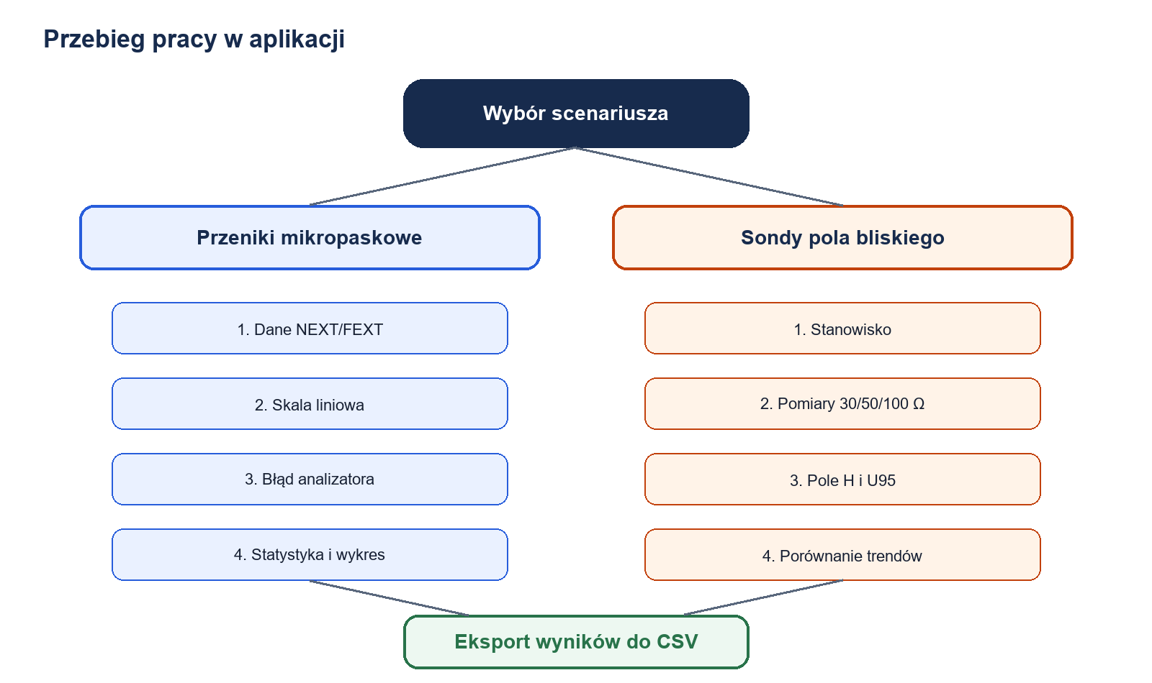
Rysunek 2. Kolejność kroków w obu scenariuszach.

5. Scenariusz: pomiar przeników

Krok 1. Dane wejściowe
- Wybierz pasmo 1–2 GHz, 2–3 GHz albo 7–8 GHz.
- Program utworzy 11 punktów częstotliwości.
- Wpisz przenik bliski NEXT i przenik daleki FEXT w dB.
- Używaj wartości od -200 dB do 0 dB.
- Opcjonalnie wybierz Wstaw dane przykładowe, aby zaprezentować działanie programu.
Format liczb: Można wpisywać liczby dziesiętne zgodnie z ustawieniami regionalnymi systemu. Wartości przeników są zwykle ujemne.

Krok 2. Konwersja
Program pokazuje dane wejściowe i ich odpowiedniki w skali liniowej. Ekran jest tylko do odczytu.
|Z|lin = 10^(|Z|dB/20)

Krok 3. Błąd analizatora
Sprawdź przyjętą wartość UD i przedziały każdego punktu. Wersja 1.0 przyjmuje 0,2 dB dla pasm do 3 GHz i 0,3 dB dla pasma 7–8 GHz.
Delta Z = |Z|lin · (10^(UD/20) - 1)

Krok 4. Podsumowanie
Ekran zawiera statystyki NEXT/FEXT oraz wykres przebiegów. Przedział ufności dotyczy średniej z punktów w wybranym paśmie.
- Nowe badanie - czyści dane i wraca do pierwszego kroku.
- Eksportuj CSV - zapisuje punkty, błędy, granice oraz statystyki.

6. Scenariusz: sondy pola bliskiego

Krok 1. Przygotowanie stanowiska
- Połącz sondę R&S H 400-1 przez wzmacniacz z miernikiem mocy.
- Ustaw generator na sygnał niemodulowany i moc 10 dBm.
- Ustaw w mierniku częstotliwość zgodną z generatorem.
- Zapisz temperaturę, wilgotność i ciśnienie.
- Zaznacz wszystkie pozycje listy kontrolnej.
Technika pomiaru: Pętlę sondy przystaw ściśle do kabla. Przesuwaj ją wzdłuż całego kabla i obracaj tak, aby znaleźć maksimum globalne.

Krok 2. Pomiary
Dla częstotliwości 100–1000 MHz wpisz moc P w dBm dla linii 30 Ω, 50 Ω i 100 Ω. Kolumny K i Sp są wypełnione wartościami odczytanymi z materiałów ćwiczenia, ale pozostają edytowalne.
Kolumna | Co wpisać
P — 30 Ω | Maksimum wskazania dla płytki 30 Ω.
P — 50 Ω | Maksimum wskazania dla płytki 50 Ω.
P — 100 Ω | Maksimum wskazania dla płytki 100 Ω.
K | Wzmocnienie toru pomiarowego w dB.
Sp | Poprawka sondy pola bliskiego w dB.

Dane przykładowe: Przycisk służy do demonstracji i testowania programu. Przed przygotowaniem sprawozdania zastąp te wartości własnymi pomiarami.

Krok 3. Pole H i niepewność
H[dBA/m] = P[dBm] - 30 + 10·log10(50) - K + Sp
H[A/m] = 10^(H[dBA/m]/20)
Program pokazuje wyniki dla każdej impedancji oraz 95% przedziały. Domyślna niepewność rozszerzona wynosi około 0,733 dB.

Krok 4. Porównanie
Tabela podsumowuje największą wartość H, odpowiadającą częstotliwość oraz oszacowaną szybkość zmian. Wykres umożliwia porównanie linii 30 Ω, 50 Ω i 100 Ω.
Interpretacja trendu: Wartość dodatnia w kolumnie dB/100 MHz oznacza, że w całym badanym zakresie poziom H ma tendencję rosnącą. Lokalne maksima i spadki nadal mogą występować.

7. Eksport CSV
- Przejdź do czwartego kroku.
- Wybierz Eksportuj CSV.
- Wskaż katalog i nazwę pliku.
- Otwórz plik w Excelu, LibreOffice Calc lub innym arkuszu.
- W razie potrzeby wybierz separator średnik i kodowanie UTF-8.
Eksport sond obejmuje również warunki środowiskowe, wartości K i Sp, pole w dwóch skalach, U95, granice przedziałów, maksima oraz trendy.

8. Najczęstsze problemy
Objaw | Przyczyna | Rozwiązanie
Dalej jest nieaktywne | Brakuje danych lub pozycja listy kontrolnej nie jest zaznaczona. | Sprawdź komunikat pod tabelą i wszystkie pola.
Wartość nie zostaje przyjęta | Nieprawidłowy format lub zakres liczby. | Usuń jednostkę z pola; wpisz wyłącznie liczbę.
Wynik wygląda nietypowo | Nieprawidłowy znak K/Sp albo jednostka wejścia. | Sprawdź, czy P jest w dBm, a Sp może być ujemne.
CSV jest w jednej kolumnie | Arkusz nie rozpoznał separatora. | Zaimportuj plik z separatorem średnikowym.
Nie można zapisać pliku | Brak uprawnień lub plik jest otwarty. | Wybierz inny katalog/nazwę i zamknij plik w arkuszu.

9. Dobre praktyki

- Zapisuj CSV natychmiast po zakończeniu serii pomiarowej.
- Nie traktuj danych przykładowych jako wyników laboratoryjnych.
- Przed eksportem sprawdź znaki i jednostki wszystkich współczynników.
- Zachowuj stałą orientację sondy podczas porównywania serii.
- W sprawozdaniu podaj zastosowane wzory i źródła niepewności.
- Porównuj wyniki z instrukcją oraz kartą katalogową użytej aparatury.

10. Skrócona lista kontrolna przed oddaniem sprawozdania

- Użyto własnych danych pomiarowych.
- Wartości K, Sp i UD zostały zweryfikowane.
- Tabela zawiera jednostki.
- Wykres ma podpisane osie i legendę.
- Podano niepewność i sposób jej obliczenia.
- Plik CSV został zachowany wraz ze sprawozdaniem.

